

Název školy | Plavská škola
Autor | Mgr. Jana Kneřová
Název | VY_32_INOVACE_02_ČJ_Podstatná_jména_ město_moře_PL
Téma | ČJ 4 – Podstatná jména - skloňování
Číslo projektu  Anotace | CZ.1.07/1.4.00/21.1135  Procvičování vzorů podstatných jmen – rod střední – město, moře. Určování vzorů, čísla, pádu, třídění.  List je možné použít i ke společné práci na interaktivní tabuli.

Podstatná jména – město, moře - PL

- Napiš k obrázkům vzory a přiřaď šipkou podstatná jména ke vzorům:

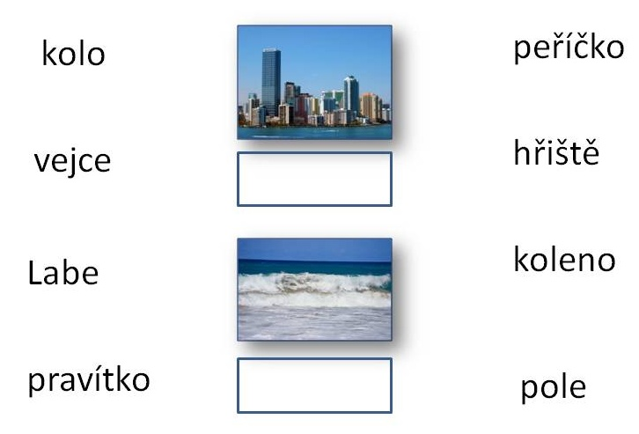

- Doplň tabulku:

 | vzor | 3. p. j. č. | 7. p. mn. č.
kladivo
nebe
stéblo
bludiště

- Doplň vzor, číslo a pád:

 | vzor | číslo | pád
před polem
bez klubek
s bidlem
o pravítku

- Oprav chyby ve větách. U tučně vyznačených slov urči vzor a pád.

Kvočna zamávala prudce svýmy křídli.

Libuška vizdobila přáníčko mamynce červenýmy srdíčkami.

Papír dej do koše pod umívadli.

Kolmyce rísujeme pomocí kružýtek.

Kovář pracuje s mohutnýma kladivy.

Podstatná jména – město, moře – PL - řešení

- Napiš k obrázkům vzory a přiřaď šipkou podstatná jména ke vzorům:

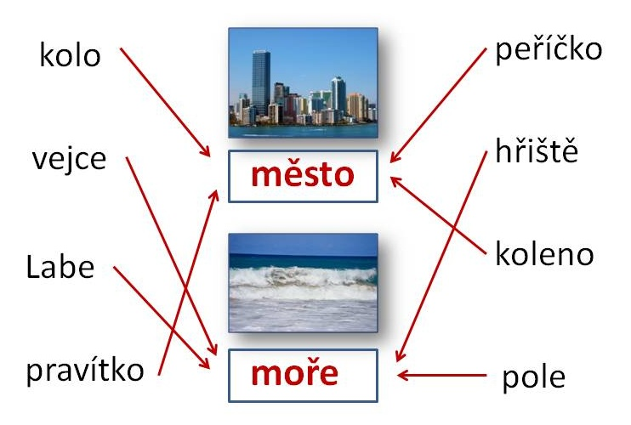

- Doplň tabulku:

 | vzor | 3. p. j. č. | 7. p. mn. č.
kladivo | město | kladivu | kladivy
nebe | moře | nebi | nebi
stéblo | město | stéblu | stébly
bludiště | moře | bludišti | bludišti

- Doplň vzor, číslo a pád:

 | vzor | číslo | pád
před polem | moře | jednotné | 7
bez klubek | město | množné | 2
s bidlem | město | jednotné | 7
o pravítku | město | jednotné | 6

- Oprav chyby ve větách. U tučně vyznačených slov urči vzor a pád.

Kvočna zamávala prudce svými křídly. město – 7. p.

Libuška vyzdobila přáníčko mamince červenými srdíčky. město – 7. p.

Papír dej do koše pod umývadly. město – 4. p.

Kolmice rýsujeme pomocí kružítek. město – 2. p.

Kovář pracuje s mohutnými kladivy. město – 7. p.

obrázky: www.office.microsoft.com

